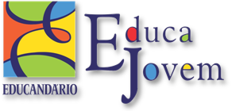
MATÉRIAS JORNALÍSTICAS

Veículo: Site Jornalismo Unaerp
Data: 12/06/2019
Assunto: Sem espaço? Educador ensina a cultivar hortas em qualquer lugar
Link: http://www.jornalismounaerp.com.br/2019/06/10/sem-espaco-educador-ensina-a-cultivar-hortas-em-qualquer-lugar/

Sem espaço? Educador ensina a cultivar hortas em qualquer lugar
É possível concentrar saúde em um espaço menor do que 50 centímetros quadrados? Segundo o educador Edivar Lavratti, responsável pelo ousado projeto Educa Verde, do Educandário Quito Junqueira, sim. Basta prestar atenção e considerar com seriedade suas propostas que se esparramam por todo o território dessa grande escola, em um dos pontos mais tradicionais de Ribeirão Preto.
Em sua oficina na 19ª edição da Feira do Livro, Lavratti não economizou em entusiasmo.
Ele aproveita o pouco tempo que tem para divulgar seus planos. O principal deles é falar da prática sustentável, criando pequenas hortas em minúsculos espaços domésticos. Restos de garrafas pets, adubo e alguns grãos reprodutivos lhe são o suficiente. A partir daí, você terá um quintal produtivo capaz de fornecer alface, berinjela, beterraba, brócolis, cebolinha, cenoura, couve, salsa, tomate cereja entre outros.
Basta seguir a fórmula indicada. A primeira, óbvio, é o plantio. Usando o fundo de uma garrafa pet, colocando o adubo orgânico misturado com terra e, em todas as manhãs, leva-la a exposição do sol. O processo é variável. Dependendo da fertilidade do solo, o resultado pode surgir entre vinte e trinta dias. Talvez seja esse o ponto menos importante.
O que importa, mesmo, é a qualidade final do produto. A alimentação orgânica é muito mais saudável para quem consome, e não agride o meio ambiente e nem se utiliza de produtos químicos.
Lavratti destaca que o modelo utilizado por ele é largamente adotado em países mais avançados, onde a prática sustentável já vem sendo praticada há tempos. Mais do que isso, o aproveitamento da alimentação orgânica também pode entrar na balança econômico/financeira da família.
O Educandário Quito Junqueira fica na avenida Cavalheiro Paschoal Inechi, 500, no Jardim Independência. As visitas podem ser agendadas pelo telefone (16) 3627 1800.
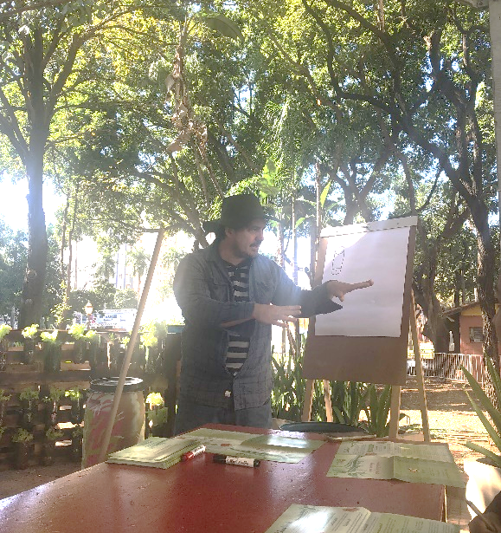

Veículo: Site Jornalismo Unaerp
Data: 11/06/2019
Assunto: Oficina ensina ribeirão-pretanos a plantar próprio alimento
Link: http://www.jornalismounaerp.com.br/2019/06/17/oficina-ensina-ribeirao-pretanos-a-plantar-proprio-alimento/

Oficina ensina ribeirão-pretanos a plantar próprio alimento
Neste domingo (16), na 19º edição da Feira Nacional do Livro de Ribeirão Preto, foi realizada no coreto da Praça XV a oficina Quintais Produtivos, com o objetivo de ensinar as pessoas a produzir o seu próprio alimento, Edivar Lavratti, responsável pela educação ambiental do Educandário, conduziu a oficina explicando aos participantes o funcionamento do processo de compostagem.
Edivar conta que há mais de 15 anos consome apenas alimento orgânicos, produzindo em sua casa o próprio alimento e o adubo. Ele optou por essa alimentação por uma questão de saúde, pois assim deixa de consumir agrotóxicos, e conta também sobre as vantagens econômicas que obtém evitando ir ao supermercado comprar alimentos.
Ele explica também que incentivar as pessoas a produzirem o próprio alimento é uma maneira de desestimular a agricultura moderna e destaca que a produção do próprio alimento se relaciona com a temática da Feira do Livro, os ODS (Objetivos do Desenvolvimento Sustentável), já que fala sobre como a agricultura sustentável ajuda a combater a fome no mundo.
A dona de casa Luciene Almeida participou da oficina e contou que já faz seis anos que produz seu próprio alimento –ela tem uma produção que vai desde verduras como alface, brócolis e agrião, até frutas como laranja, limão e banana.
Ela conta que precisou optar por essa alimentação, pois seu filho tem alergia alimentar que acaba sendo desencadeada com o consumo de agrotóxicos, e vê várias vantagens nessa alimentação, pois ela pode colher o alimento no tempo certo, evita ir ao mercado e acaba economizando por conta do preço dos alimentos no mercado.
Veículo: Site Farofa Cultural
Data: 04/06/2019
Assunto: Oficinas são porta de entrada para novos saberes na 19ª Feira Nacional do Livro
Link: https://www.farofacultural.com.br/oficinas-sao-porta-de-entrada-para-novos-saberes-na-19a-feira-nacional-do-livro

Oficinas são porta de entrada para novos

saberes na 19ª Feira Nacional do Livro
Com mais de 330 eventos culturais, a 19ª Feira Nacional do Livro de Ribeirão Preto traz em sua programação, entre os dias 9 e 16 de junho, encontros com autores, lançamentos, espetáculos artísticos e atividades culturais voltadas a todos os públicos. E um dos destaques do programa oficial da feira são as oficinas temáticas, uma excelente oportunidade de encontrar novos saberes e variadas formas de expressão pelo contato direto com artesãos das palavras e das artes em geral.
Confira algumas das oficinas oferecidas durante a 19ª Feira Nacional do Livro de Ribeirão Preto:
Quintais produtivos – Cultive o seu alimento - Fundação Educandário Cel. Quito Junqueira
Dias 9, 11, 13, 15 e 16 de junho, às 10h, no Coreto Praça XV
Dicas para adotar práticas sustentáveis: separar o lixo, compostar resíduos orgânicos e cultivo de horta em pequenos espaços.

Saberes da natureza - Fundação Educandário Cel. Quito Junqueira
Dia 12 de junho, às 15h, no Coreto Praça XV
Motivados por textos e poemas que tratam da natureza, os participantes serão convidados a estimular seu potencial criativo e sua expressão.

Em harmonia com a terra - Fundação Educandário Cel. Quito Junqueira
Dias 11 e 13 de junho, às 15h, no Coreto Praça XV
O participante descobre, através do contato com a argila, os inúmeros benefícios da terra, além de explorar a criatividade na elaboração de pequenas esculturas.

Canto de berimbau - Fundação Educandário Cel. Quito Junqueira
Dia 15 de junho, às 13h, no Coreto Praça XV
Os participantes poderão conhecer esse instrumento histórico do nosso patrimônio cultural.

19ª Feira Nacional do Livro
A 19ª Feira Nacional do Livro acontece entre os dias 9 a 16 de junho de 2019, em Ribeirão Preto (SP). Trata-se de um dos maiores eventos culturais do país e neste ano traz o tema “Entre Uma História e Outra, Uma Nova História – Um Mundo Melhor para Todos. Objetivos de Desenvolvimento Sustentável” que embasa a tônica de todos salões de ideias, conferências, palestras, mesas-redondas, oficinas, exposição de filmes, shows, espetáculos infantis, performances, contações de histórias, entre outras atividades. São planejadas mais de 330 atrações culturais totalmente gratuitas com nomes referências nas esferas literária, educacional e cultural. A programação completa pode ser acessada no site da Fundação:
https://fundacaodolivroeleiturarp.files.wordpress.com/2019/05/19_fnlrp_revista_final.pdf .

Veículo: Site Fundação Educandário
Data: 28/05/2019
Assunto: Educandário promove atividades na 19ª Feira do Livro de Ribeirão
Link: http://educandariorp.com.br/noticias_show.php?noticia=132

Educandário promove atividades na 19ª Feira do Livro de Ribeirão

O estande no Coreto da Praça XV será um retrato do trabalhado desenvolvido com atividades e exposições

A Fundação Educandário “Cel. Quito Junqueira” participará da 19ª Feira Nacional do Livro de Ribeirão Preto, que acontece entre 9 e 16 de junho, e tem como tema “Entre uma História e Outra, uma Nova História. Um Mundo Melhor para Todos – Objetivos do Desenvolvimento Sustentável”. A Feira irá promover uma discussão sobre o papel da cultura e educação no cumprimento dos 17 ODSs (Objetivos para o Desenvolvimento Sustentável).
Neste ano, especialmente, o Educandário destaca-se na programação desta que é reconhecida nacionalmente e considerada a sétima maior feira literária da América Latina e a segunda maior do Brasil. A instituição terá um estande no Coreto da Praça XV com um retrato do trabalho sustentável desenvolvido em seus programas - Colégio Camillo de Mattos e Projeto EducaJovem.
Será um espaço com exposições e atividades interativas para o público que ficará aberto das 9h às 20h. Além de oferecer oficinas, sarau e rodas de conversa. Veja a programação:
Cultive o seu alimento – Oficina de Quintais Produtivos: Dicas importantes para adotar no dia a dia práticas sustentáveis, separando lixo, compostando os resíduos orgânicos e plantando uma horta em pequenos espaços. Datas e Horários: 9/6 às 10h; 11/6 às 10h; 13/6 às 10h; 15/6 às 10h e 16/6 às 10h.

Em harmonia – Oficina de Mandala: Aprenda uma arte milenar que combina cores e formas exercitando a criatividade e a concentração utilizando-se de materiais simples como lã e palitos. Datas e Horários: 09/06 às 15h e 15/6 às 11h.

Em harmonia com a terra – Arte com Argila: Descubra através do contato com a argila os inúmeros benefícios da terra e explore sua criatividade elaborando pequenas esculturas. Datas e Horários: 11/6 às 15h e 13/06 às 15h.

Saberes da natureza – Oficina Literária: Motivados por textos e poemas que tratam da natureza estimule seu potencial criativo e sua expressão. Data e Horário: 12/06 às 15h.

Canto de Berimbau: Venha conhecer esse instrumento histórico do nosso patrimônio cultural. Data e Horário: 15/6 às 13h.

SARAU: Os Saberes Poéticos – Poesia, música e cultura! Data e Horário: 15/6 às 15h.

RODAS DE CONVERSA - Diálogos e reflexões com os educadores da Fundação Educandário e convidados: Os ODSs e os Direitos Humanos (10/06 às 15h); Os ODSs e a Saúde (10/06 às 18h); Educação para o Desenvolvimento Sustentável (11/06 às 18h); Os ODSs e a Igualdade de Gênero (13/06 às 18h); Os ODSs e as Juventudes (14/06 às 18h); Os ODSs e a Questão Racial (15/06 às 14h).

Veículo: Site Revista Revide
Data: 18/05/2019
Assunto: Fundação Educandário: oito décadas de mudanças na educação em Ribeirão Preto
Link: https://www.revide.com.br/noticias/educacao/fundacao-educandario-ha-mais-de-oito-decadas-mudando-historia-da-educacao-em-ribeirao-preto/?fbclid=IwAR0hrTdVzZR2_g3Lh5oiW8cCCTdE7eW4G71naPkOkYOIZL-AL_tH0WCA69c

Fundação Educandário: oito décadas de mudanças na educação em Ribeirão Preto

Com 81 anos de existência, a instituição ajuda a transformar vidas de crianças e adolescentes do município por meio dos projetos que são desenvolvidos no local

A Fundação Educandário “Cel. Quito Junqueira” vem escrevendo sua história desde 13 de maio de 1938, quando Francisco Maximiano Junqueira, conhecido como Coronel Quito, e sua esposa, Theolina Zemilla de Andrade Junqueira, Dona Sinhá, criaram o “Abrigo de Menores de Ribeirão Preto – Educandário Cel. Quito Junqueira” com o objetivo de acolher jovens de famílias que não apresentavam condições de custear o desenvolvimento completo de seus filhos, como saúde, educação, alimentação e moradia.
Até 1997, a entidade funcionava como regime de internato, mas, a partir de 1998, com o advento do Estatuto da Criança e do Adolescente, que o regime de internato teve fim e o Educandário, como tornara-se conhecido, passou a atender jovens de ambos os sexos em regime aberto. Em 2007, os serviços oferecidos foram reorganizados para atendimentos de educação básica e contraturno escolar.
Segundo Marcos Awad, presidente da Fundação, em 81 anos de história, a equipe do Educandário vem buscando auxiliar as famílias com ensino de qualidade por meio de um papel transparente e claro. “Com a missão de promover educação, cultura e esporte a crianças e adolescentes, somos referência no atendimento em termos de articulação e fomento de políticas públicas e sustentabilidade aos projetos sociais. Além de fortalecer os vínculos familiares e comunitários e prevenir as vulnerabilidades sociais através das ações socioeducativas”, explica Awad.
Para a equipe do Educandário, de acordo com o presidente, fazer parte dessa ação é extremamente gratificante. “São mais de mil crianças e adolescentes atendidas por ano e é ótimo perceber o quanto evoluem, principalmente, como pessoas. E os funcionários sentem-se felizes, realizados e orgulhosos em oferecerem uma educação de qualidade e contribuir decisivamente para o futuro dessas crianças e adolescentes”, afirma.
Nessas oito décadas de história, segundo Awad, inúmeras pessoas relataram a importância do Educandário em suas vidas. “Desde ex-internos a ex-funcionários, a maioria aponta a diferença no desenvolvimento educacional e pessoal entre quem frequentou a Fundação e de outros membros da família ou do convívio social de que não tiveram a mesma oportunidade. Para apontar alguns casos mais específicos temos alunos que conseguiriam bolsa integral em escolas privadas ou que foram aprovados em universidades públicas. Outros que perceberam, através das oficinas oferecidas no contraturno, o interesse pela arte como dança e teatro e foram fazer formação nessas áreas e seguir uma carreira profissional.”
Educação que molda
Por meio da educação, muitas vidas são transformadas. No Educandário, não é diferente. O presidente Awad afirma que após iniciarem os estudos na instituição, a mudança no comportamento das pessoas é notório. “É visível, desde a Educação Infantil que logo começam a trabalhar em grupo, conviver com o coletivo de forma respeitosa e amigável, exploram os jogos, as brincadeiras e se utilizam do espaço para construir relações saudáveis e isso se estende aos demais anos escolares e ao programa de contraturno. E em pouco tempo, as famílias já relatam a mudança de postura em casa”, conta.
De acordo com o presidente, notam-se diversas mudanças em crianças e adolescentes que frequentam o local, como o respeito, tolerância, autonomia, autoconhecimento, iniciativa, valorização da autoestima e empoderamento, comunicação, sociabilidade, desenvolvimento escolar e o fortalecimento de convivências sociais e familiares.
“Percebe-se que eles se sentem protagonistas de suas vidas, acreditados e encorajados a buscarem novas e melhores formas de enfrentamento das adversidades. Além de mudarem o comportamento em relação a sua participação crítica nos mais diversos contextos sociais, políticos e culturais. Estimulados pela equipe, as crianças e adolescentes aprendem a reconhecer suas emoções e a ter atitudes maduras sobre as desavenças do dia a dia usando comunicação não violenta na solução dos conflitos.”
Projetos
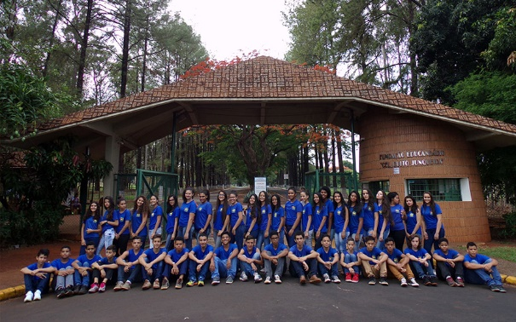
A Fundação Educandário “Cel. Quito Junqueira” oferece educação integral para crianças e adolescentes entre 4 e 18 anos por meio do Colégio Camillo de Mattos, com ensino regular nas áreas de educação infantil e ensino fundamental, e do Projeto EducaJovem, com oficinas de contraturno na sede e em instituições parceiras para estudantes de escolas públicas.
A educação básica através do Colégio Camillo de Mattos compreende a educação infantil I e II e ensino fundamental I e II, direcionados para crianças e adolescentes de 4 a 15 anos. As atividades de formação acadêmica são oferecidas nos períodos da manhã e da tarde, com um quadro curricular que atende a legislação vigente. São oferecidas as disciplinas do núcleo comum e enriquecidas com aulas de Leitura e Produção Textual, Raciocínio Lógico e Matemático, Geometria, Qualidade de Vida, Valores Humanos, Empreendedorismo, Atividades Esportivas em diversas modalidades e Xadrez.
O programa de contraturno, implantado em 2014, oferece por meio do Projeto EducaJovem oficinas para estudantes de escolas públicas com idade entre 6 e 18 anos. O objetivo é proporcionar o aumento do repertório sociocultural com atividades que estimulem a autonomia, a iniciativa, a comunicação e a sociabilidade, visando o pleno desenvolvimento pessoal e social. Além de estimular o fortalecimento da convivência familiar e comunitária, o retorno ou a permanência na escola.
Todo o atendimento da Fundação Educandário é gratuito e a instituição oferece o material escolar, didático e necessário para a realização das atividades, além do uniforme, alimentação, atendimento odontológico e acompanhamento psicossocial.
Bibliotecas
A Fundação Educandário, também, possui a Biblioteca Dr. Waldemar Barnsley Pessoa, localizada no Campus do Educandário, com um acervo de mais de 11 mil livros e é mantenedora de uma das bibliotecas mais antigas, importantes e acessíveis de Ribeirão Preto, a Biblioteca Cultural Altino Arantes, localizada na área central de Ribeirão, que conta com um acervo diversificado de mais de 40 mil títulos disponíveis para a população e que está passando por uma grande reforma prevendo a restauração e ampliação do espaço físico.

Veículo: Site Jornal da Franca
Data: 10/05/2019
Assunto: Fundação Educandário “Cel. Quito Junqueira completa 81 anos em Ribeirão Preto
Link: http://www.jornaldefranca.com.br/fundacao-educandario-cel-quito-junqueira-completa-81-anos-em-ribeirao-preto

EDUCAÇÃO E CIDADANIA

Fundação Educandário “Cel. Quito Junqueira completa 81 anos em Ribeirão Preto

Instituição oferece educação integral para crianças e adolescentes entre 4 e 18 anos, além de oficinas

​A Fundação Educandário “Cel. Quito Junqueira”, que completa 81 anos em 13 de maio, oferece educação integral para crianças e adolescentes entre 4 e 18 anos através do Colégio Camillo de Mattos, com ensino regular nas áreas de educação infantil e ensino fundamental, e do Projeto EducaJovem, com oficinas de contraturno na sede e em instituições parceiras para estudantes de escolas públicas.
Fundada por Francisco Maximiano Junqueira, conhecido como Coronel Quito, e sua esposa, Theolina Zemilla de Andrade Junqueira, Dona Sinhá, em 13 de maio de 1938, o então “Abrigo de Menores de Ribeirão Preto – Educandário Cel. Quito Junqueira” surgiu com o objetivo de acolher jovens de famílias que não apresentavam condições de custear o desenvolvimento completo de seus filhos, como saúde, educação, alimentação e moradia.
Até 1997 a entidade funcionava como regime de internato e a partir de 1998, com o advento do Estatuto da Criança e do Adolescente (Lei 8069/90), que o regime de internato teve fim e o Educandário, como tornara-se conhecido, passou a atender jovens de ambos os sexos em regime aberto. Em 2007, os serviços oferecidos foram reorganizados para atendimentos de educação básica e contraturno escolar, atendendo por ano mais de 1.000 crianças e adolescentes.
A educação básica através do Colégio Camillo de Mattos compreende a educação infantil I e II e ensino fundamental I e II, direcionados para crianças e adolescentes de 4 a 15 anos. As atividades de formação acadêmica são oferecidas nos períodos da manhã e da tarde, com um quadro curricular que atende a legislação vigente. São oferecidas as disciplinas do núcleo comum e enriquecidas com aulas de Leitura e Produção Textual, Raciocínio Lógico e Matemático, Geometria, Qualidade de Vida, Valores Humanos, Empreendedorismo, Atividades Esportivas em diversas modalidades e Xadrez. Os alunos vivenciam o conhecimento em aulas práticas nos laboratórios de Ciências e Biologia, Sala de Multimeios, Biblioteca e Museu, além de terem acesso às mais inovadoras tecnologias. Participam de estudos de meio que envolvem a convergência de conteúdo em Usinas Açucareiras, Museus e Exposições, Pinacoteca, MASP, e outros espaços que podem contribuir para a qualidade do ensino.
O programa de contraturno, implantado em 2014, oferece através do Projeto EducaJovem oficinas para estudantes de escolas públicas com idade entre 6 e 18 anos. O objetivo é proporcionar o aumento do repertório sociocultural com atividades que estimulem a autonomia, a iniciativa, a comunicação e a sociabilidade, visando o pleno desenvolvimento pessoal e social. Além de estimular o fortalecimento da convivência familiar e comunitária, o retorno ou a permanência na escola. O EducaJovem além de oferecer atividades em sua sede, oferece também oficinas em espaços parceiros, somando, nesses 05 anos, 12 escolas municipais e estaduais. Neste ano a parceria se estendeu para os Serviços de Convivência e Fortalecimento de Vínculos da Secretaria Municipal da Assistência Social. As atividades são realizadas em 04 Núcleos de Atendimento à Criança e ao Adolescente, sendo eles, Núcleo do Simioni; Cynira Saud Said; Vila Mariana e Horto Municipal. A metodologia é baseada nos Objetivos de Desenvolvimento Sustentáveis (ODS) da ONU o que rendeu grandes reconhecimentos nacionais, em 2015 o projeto ficou como semifinalista do Prêmio Itaú Unicef e em 2017 recebeu a Certificação de Tecnologia Social da Fundação Banco do Brasil.
Todo o atendimento da Fundação Educandário é gratuito e a instituição oferece o material escolar, didático e necessário para a realização das atividades, além do uniforme, alimentação, atendimento odontológico e acompanhamento psicossocial. Com isso, neste ano recebeu o prêmio Top Of Mind concedido pela ACIRP a importantes entidades sociais de Ribeirão Preto pelo trabalho realizado diariamente no atendimento aos educandos e suas famílias.
Além disso, a Fundação possui a Biblioteca Dr. Waldemar Barnsley Pessoa, localizada no Campus do Educandário, com um acervo de mais de 11 mil livros e é mantenedora de uma das bibliotecas mais antigas, importantes e acessíveis de Ribeirão Preto, a Biblioteca Cultural Altino Arantes, localizada na área central de Ribeirão, que conta com um acervo diversificado de mais de 40 mil títulos disponíveis para a população e que está passando por uma grande reforma prevendo a restauração e ampliação do espaço físico. Saiba mais: www.educandariorp.com.br / fb.com/fundacaoeducandariorp
Veículo: Site Prefeitura
Data: 14/12/2018
Assunto: Finalizado projeto piloto de Educação Ambiental SEMEARP
Link: https://www.ribeiraopreto.sp.gov.br/J332/noticia/41648

Finalizado projeto piloto de Educação Ambiental SEMEARP
Dinâmica com plantio de mudas em nascente no Jardim Botânico encerrou a ação
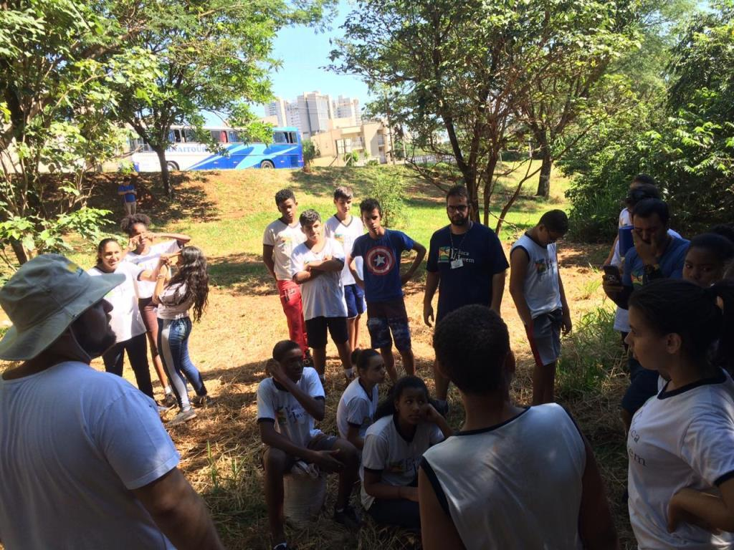
Nesta semana, a Secretaria Municipal de Meio Ambiente, por meio da Divisão de Planejamento e Educação Ambiental e Fundação Educandário Cel. Quito Junqueira, promoveu a última fase do projeto piloto de educação ambiental SEMEARP.
Ao todo, 20 alunos participaram da dinâmica na nascente modelo do município, localizada no Jardim Botânico, plantando mudas nativas com o objetivo de recuperar e enriquecer a área de preservação permanente (APP) da nascente.
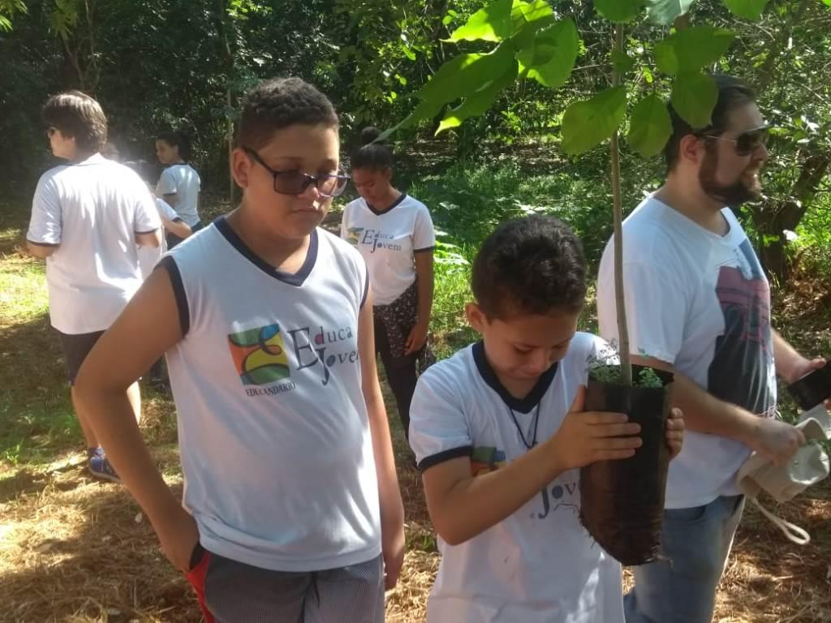
Os alunos aprenderam a importância das áreas de proteção permanente, os diferentes serviços ambientais das árvores e a importância da serapilheira.
A dinâmica da centopeia, na qual as crianças andam de olhos fechados em fila indiana, guiados por um educador ambiental, proporciona uma experiência com outros sentidos além da visão. Os participantes ouvem os pássaros, o barulho da água, sentem o calor do sol direto e o frescor da sombra, tateiam diferentes texturas de cascas de árvores e folhas.
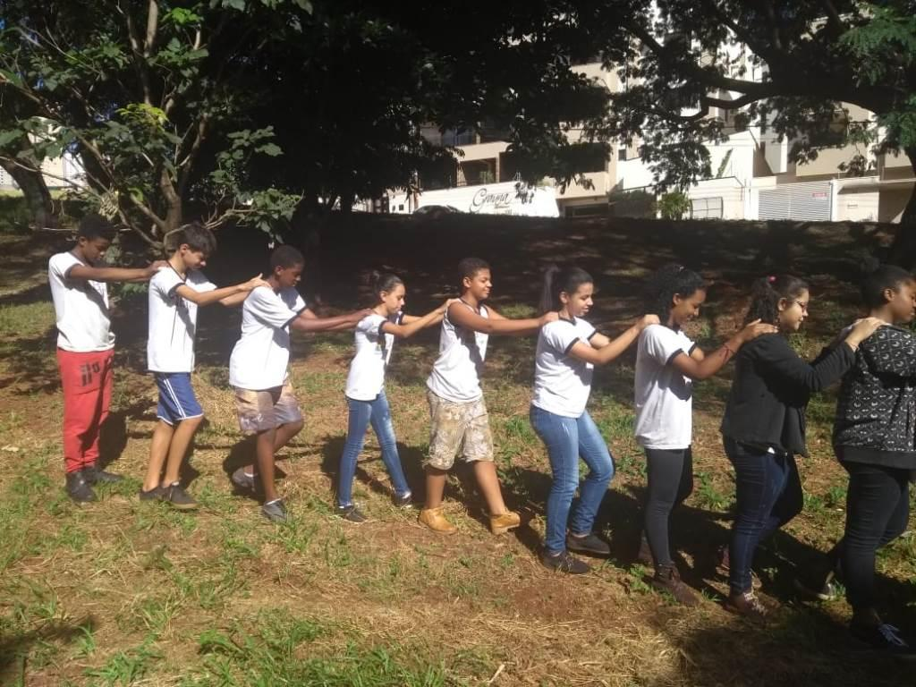
Também foram plantadas 10 mudas nativas de espécies presentes na bacia, finalizando o projeto SEMEARP. Os alunos identificaram e mediram as árvores da Fundação Educandário, fizeram exsicatas – amostra de planta prensada e em seguida seca numa estufa – coletaram sementes, produziram mudas e, por último, plantaram árvores na APP da nascente urbana.
O projeto
Após a conclusão do projeto piloto, haverá uma reunião com os estagiários, professores e técnicos participantes para avaliação e revisão para um projeto maior, uma vez que os objetivos foram atingidos quantitativa e qualitativamente dentro do cronograma.
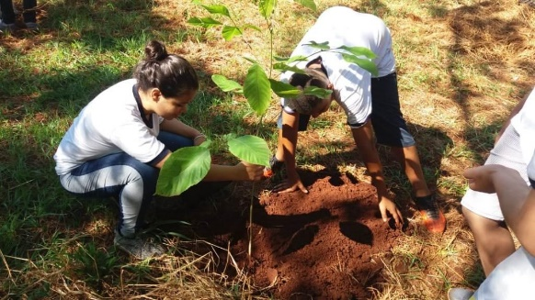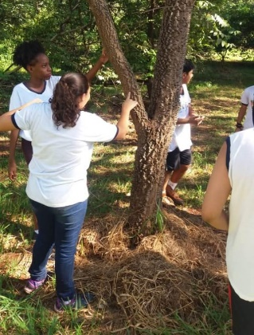

Veículo: Site Jornal da Franca
Data: 12/12/2018
Assunto: Nascente no Jd. Botânico recebe mudas plantadas por alunos do EducaJovem
Link: http://jornaldafranca.com.br/nascente-no-jd-botanico-recebe-mudas-plantadas-por-alunos-do-educajovem

Nascente no Jd. Botânico recebe mudas plantadas por alunos do EducaJovem

Parceria entre Secretaria do Meio Ambiente e EducaJovem oferece 20 mudas ao local
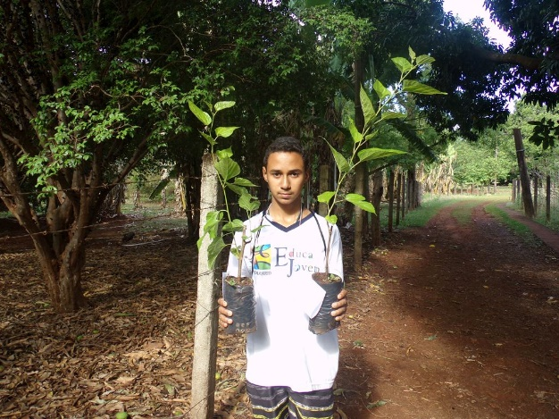
​A Fundação Educandário “Cel. Quito Junqueira” comemorou em maio seus 80 anos de atividade. Para homenagear este marco, um dos programas da Fundação - EducaJovem – realizou importante parceria com a Secretaria do Meio Ambiente para a realização de diversas ações durante o ano. Entre elas, o plantio de mais de 20 mudas na nascente do Jardim Botânico. A ação acontecerá na próxima quinta (13/12). Serão plantadas mudas de ingazeiros, pitangueiras, ipês, paineiras, grumixamas e periquiteiras.
“O Educandário desfruta de uma grande área verde e por isso se sente responsável em expandir o seu programa de sustentabilidade para toda a cidade, além de contribuir efetivamente com algo que tenha um grande impacto ambiental como a preservação de uma nascente. E com parcerias as possibilidades se ampliam”, afirma Luciana Paschoalin, Diretora do EducaJovem.
Assim, ocorreu a parceria entre o Projeto e a Secretaria Municipal de Meio Ambiente, por meio da Divisão de Planejamento e Educação Ambiental com o Projeto Piloto de Educação Ambiental - SEMEARP. A proposta alia desenvolvimento social e ambiental com a participação de jovens e ainda se enquadra nos Objetivos de Desenvolvimento Sustentável - ODS’s da Organização das Nações Unidas - ONU.
Atividades
Durante o ano, com apoio dos profissionais das duas instituições, os alunos puderam discutir a importância de identificar espécies de árvores para fins econômicos e para conservação ambiental; aprender técnicas de medição em campo; coletar amostras e produzir exsicatas – amostra de planta prensada e seca numa estufa, fixada em uma cartolina com uma etiqueta com informações sobre o vegetal e o local de coleta, para fins de estudo botânico.
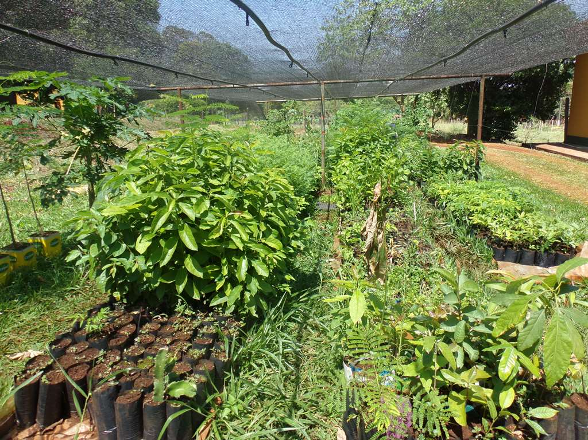
Além disso, participaram da oficina de produção de mudas e coleta de sementes. Eles aprenderam a importância e os objetivos da produção de mudas para recuperação de áreas degradadas e conservação de espécies. Também foi ensinado sobre a necessidade de beneficiamento de algumas sementes antes do plantio, para acelerar o processo de germinação, como escarificação (arranhões ou pequenas incisões), hidratação, retirada da polpa, desidratação, etc. Foram produzidas mudas de pitanga e sapucaia e coletadas sementes de jabuticaba e pitanga. As mudas permaneceram no viveiro do Educandário até terem o tamanho suficiente para plantio definitivo que ocorrerá na nascente. Os jovens identificaram e mediram as árvores, coletaram sementes, produziram mudas e, por último, vão plantar as árvores para recuperação ambiental.
Veículo: Site Prefeitura
Data: 30/11/2018
Assunto: Educação Ambiental realiza nova etapa do projeto Semearp
Link: http://www.ribeiraopreto.sp.gov.br/J332/noticia/41491;jsessionid=101436b6800317e27622bbf58560;jsessionidversion=2f4a333332:0

Educação Ambiental realiza nova etapa do projeto Semearp
Atividade proposta pela Secretaria Municipal de Meio Ambiente foi desenvolvida com alunos da Fundação Educandário Quito Junqueira
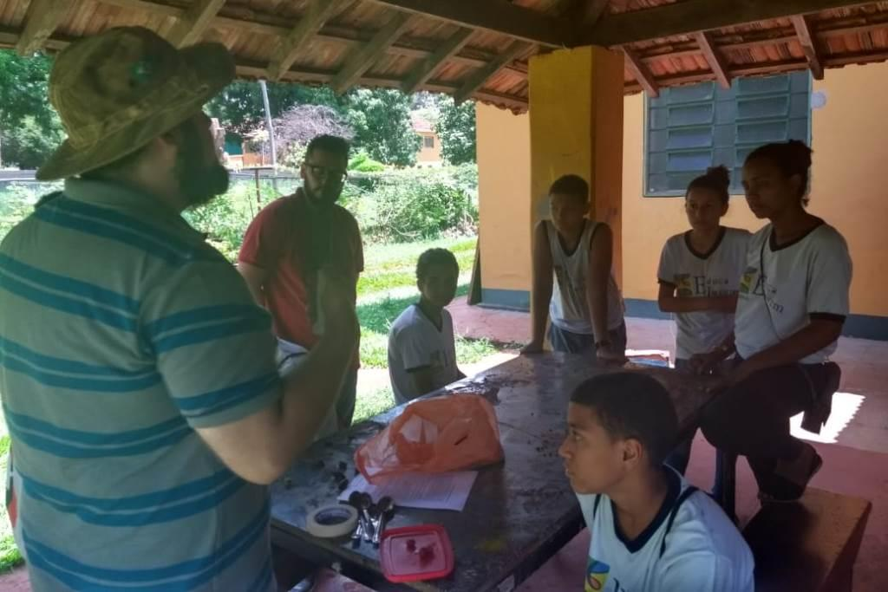
A Secretaria Municipal de Meio Ambiente, por meio da Divisão de Planejamento e Educação Ambiental e Fundação Educandário Cel. Quito Junqueira, promoveu mais uma etapa do Projeto Piloto de Educação Ambiental “Semearp”, com crianças de três turmas do projeto de contraturno Educa Jovem.
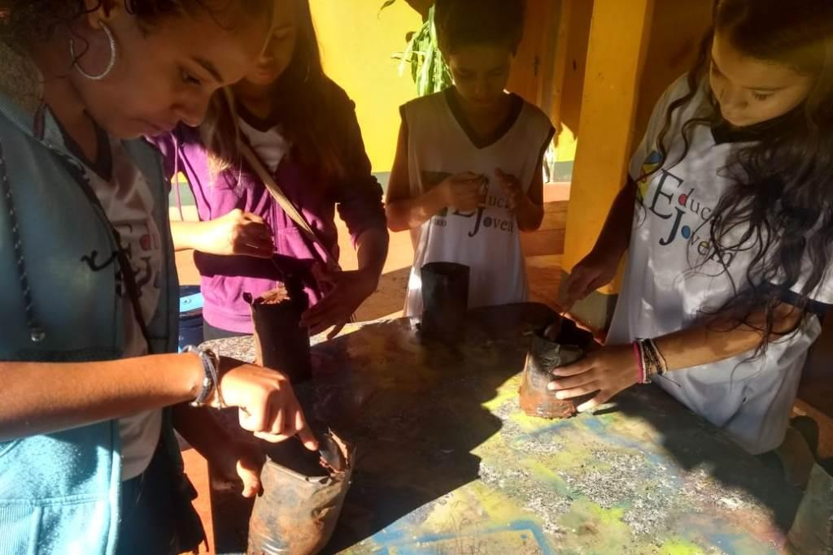
Ao todo, participaram da oficina de produção de mudas e coleta de sementes 35 alunos. Eles aprenderam a importância e os objetivos da produção de mudas para recuperação de áreas degradadas e conservação de espécies.
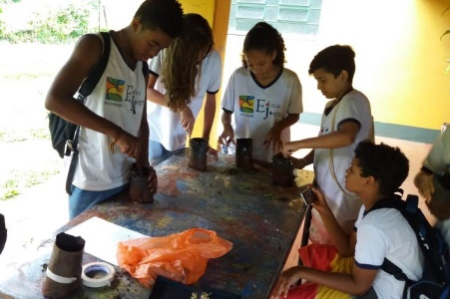
Também foi ensinado sobre a necessidade de beneficiamento de algumas sementes antes do plantio, para acelerar o processo de germinação, como escarificação (arranhões ou pequenas incisões), hidratação, retirada da polpa, desidratação, etc. Foram produzidas mudas de pitanga e sapucaia e coletadas sementes de jabuticaba e pitanga. As mudas vão permanecer no viveiro da Fundação até terem tamanho suficiente para plantio definitivo.
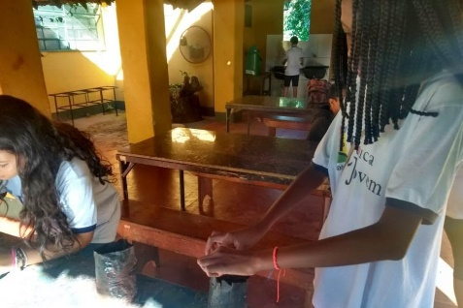
O projeto piloto de Educação Ambiental “Semearp” será finalizado na segunda semana de dezembro, com plantio de mudas nativas em nascente localizada no Jardim Botânico, completando o ciclo. As crianças identificaram e mediram as árvores, coletaram sementes, produziram mudas e, por último, vão plantar as árvores para recuperação ambiental.
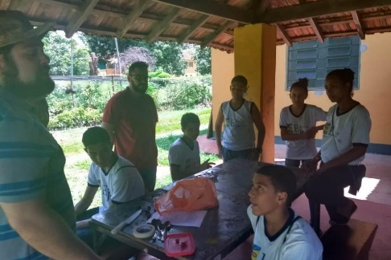

Veículo: Site Prefeitura
Data: 04/10/2018
Assunto: Nova turma de alunos participa de projeto de Educação Ambiental
Link: http://www.ribeiraopreto.sp.gov.br/J332/noticia/40896;jsessionid=436d83e8edac27cae6cb5bd7e838;jreplica=i1n2;jsessionidversion=2f4a333332:0

Nova turma de alunos participa de projeto de Educação Ambiental
Atividade é proposta pelo SEMEARP, por meio da Secretaria Municipal de Meio Ambiente e Fundação Quito Junqueira
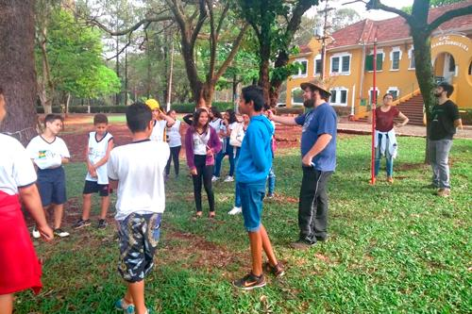
A Secretaria Municipal de Meio Ambiente, por meio da Divisão de Planejamento e Educação Ambiental e Fundação Educandário Cel. Quito Junqueira, promoveu atividades do Projeto Piloto de Educação Ambiental SEMEARP com uma nova turma nessa quinta-feira, 04 de outubro.
Ao todo, 13 alunos do programa Educa Jovem discutiram a importância de identificar espécies de árvores para fins econômicos e para conservação ambiental, aprenderam técnicas de medição em campo, coletaram amostras e produziram exsicatas – amostra de planta prensada e seca numa estufa, fixada em uma cartolina com uma etiqueta com informações sobre o vegetal e o local de coleta, para fins de estudo botânico.
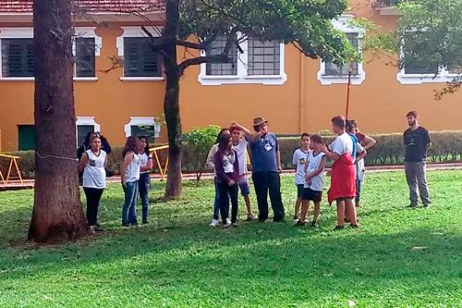
A equipe de trabalho foi formada por dois estagiários da Divisão de Planejamento e Educação Ambiental, um estagiário da área de botânica do Programa de Educação Ambiental do Parque Municipal do Morro de São Bento e um professor do Projeto Educa Jovem do Educandário Cel. Quito Junqueira.
A proposta alia desenvolvimento social e ambiental com a participação de jovens e ainda se enquadra nos Objetivos de Desenvolvimento Sustentável - ODS’s da Organização das Nações Unidas - ONU para 2030.
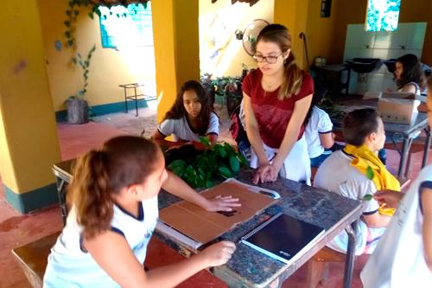
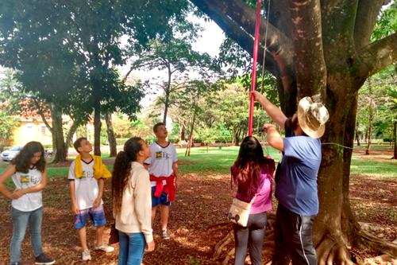

Veículo: Site Prefeitura Ribeirão Preto
Data: 28/09/2018
Assunto: Alunos catalogam e medem plantas no Educandário Quito Junqueira Link: http://www.ribeiraopreto.sp.gov.br/J332/noticia/40838

Alunos catalogam e medem plantas no Educandário Quito Junqueira
Atividade é proposta pelo SEMEARP, projeto de Educação Ambiental
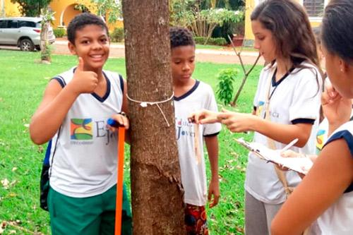
Nos dias 26 e 27 de setembro, a Secretaria Municipal de Meio Ambiente, por meio da Divisão de Planejamento e Educação Ambiental e Fundação Educandário Cel. Quito Junqueira, promoveu atividades do Projeto Piloto de Educação Ambiental SEMEARP.
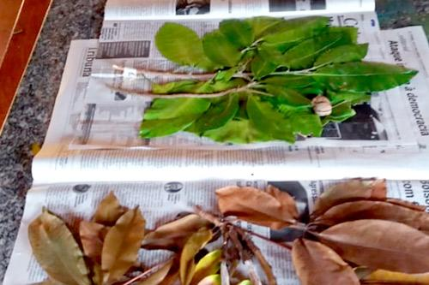
Ao todo, 30 alunos do programa Educa Jovem identificaram 368 espécies de árvores, aprenderam técnicas de medição em campo e checaram as exsicatas produzidas na Semana da Árvore – amostra de planta prensada e seca numa estufa, fixada em uma cartolina com uma etiqueta com informações sobre o vegetal e o local de coleta, para fins de estudo botânico.
Os alunos fizeram medições de circunferência do tronco, da altura do peito e altura total da árvore. Também observaram as características que devem ser analisadas nas árvores e como coletar amostras para realização das exsicatas. A identificação das espécies das árvores é feita pelo engenheiro florestal da prefeitura.
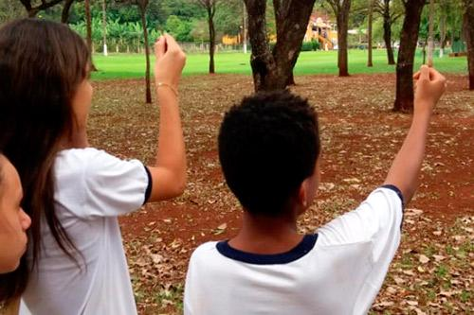
A equipe de trabalho foi formada pelo engenheiro florestal da Secretaria Municipal de Meio Ambiente, a chefe e três estagiários da Divisão de Planejamento e Educação Ambiental, os estagiários da área de botânica do Programa de Educação Ambiental do Parque Municipal do Morro de São Bento e os professores do Educandário Cel. Quito Junqueira.
A proposta alia desenvolvimento social e ambiental com a participação de jovens e ainda se enquadra nos Objetivos de Desenvolvimento Sustentável - ODS’s da Organização das Nações Unidas - ONU para 2030.
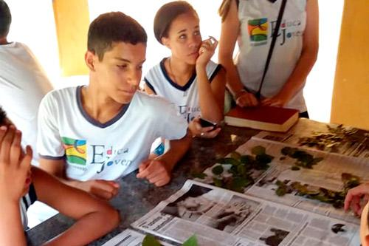

Veículo: Site Prefeitura
Data: 21/09/2018
Assunto: Na Semana da Árvore, alunos catalogam plantas no Educandário Quito Junqueira
Link: http://www.ribeiraopreto.sp.gov.br/J332/noticia/40746

Na Semana da Árvore, alunos catalogam plantas
no Educandário Quito Junqueira
Atividade é proposta pelo SEMEARP, projeto de Educação Ambiental
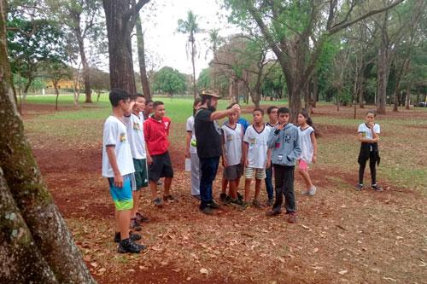
Nesta quinta-feira, 20 de setembro, junto a comemoração da Semana da Árvore, a Secretaria Municipal de Meio Ambiente, por meio da Divisão de Planejamento e Educação Ambiental e a Fundação Educandário Cel. Quito Junqueira, elaboraram em conjunto o Projeto Piloto de Educação Ambiental SEMEARP.
Ao todo, 28 alunos do programa Educa Jovem identificaram 91 espécies de árvores, aprenderam técnicas de medição em campo e produziram exsicatas – amostra de planta prensada e em seguida seca numa estufa, fixada em uma cartolina de tamanho padrão acompanhada de uma etiqueta ou rótulo contendo informações sobre o vegetal e o local de coleta, para fins de estudo botânico.
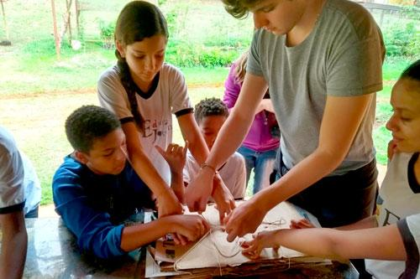
Uma proposta que alia desenvolvimento social e ambiental com a participação de jovens e ainda se enquadra nos Objetivos de Desenvolvimento Sustentável - ODS’s da Organização das Nações Unidas - ONU para 2030.
O projeto gira em torno de eixos temáticos principais que envolvem a identificação de espécies, coleta de sementes, troca de experiências e a aplicação prática por meio de oficinas de capacitação para a produção de mudas e seu posterior plantio. Por ser uma iniciativa espontânea da sociedade, o SEMEARP vai ao encontro do proposto na legislação quanto ao enfoque participativo necessário aos projetos de educação ambiental.
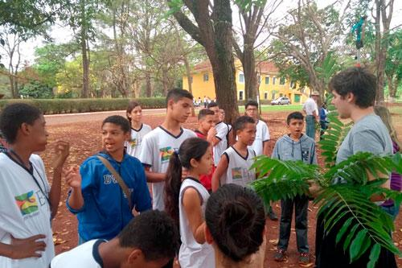
A equipe de trabalho foi formada pelo engenheiro florestal da Secretaria Municipal de Meio Ambiente, a chefe e dois estagiários da Divisão de Planejamento e Educação Ambiental, os estagiários da área de botânica do Programa de Educação Ambiental do Parque Municipal do Morro de São Bento, e os professores do Educandário Cel. Quito Junqueira.
Serviço
Semana da Árvore
20/09 – Quinta-feira
8h às 16h – Projeto SEMEARP no Educandário
- Identificação de espécies de árvores e produção de exsicatas com os alunos
Local: Educandário "Cel. Quito Junqueira"
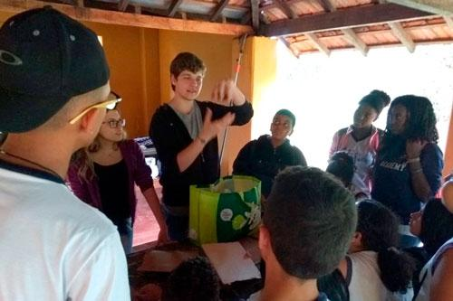
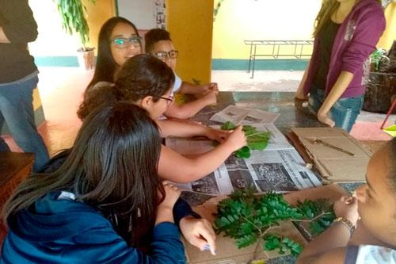
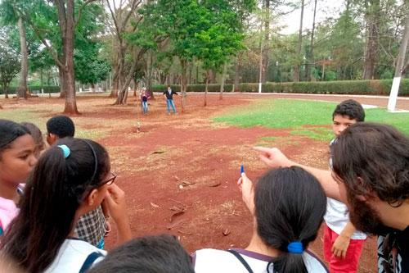

Veículo: Site Prefeitura
Data: 18/09/2018
Assunto: Atividades voltadas ao meio ambiente marcam programação da Semana da Árvore
Link: http://www.ribeiraopreto.sp.gov.br/J332/noticia/40694

Atividades voltadas ao meio ambiente
marcam programação da Semana da Árvore
Lançamento de livro, plantio de mudas e exposição de artes são algumas das atividades da semana
Na próxima sexta-feira, 21 de setembro, é comemorado o Dia da Árvore. A data antecede o início da primavera e, em comemoração, as secretarias municipais do Meio Ambiente e da Educação, por meio da Divisão de Planejamento e Educação Ambiental e do Programa de Educação Ambiental do Parque Municipal do Morro São Bento – PEA, realizarão a Semana da Árvore.
Várias atividades serão realizadas no decorrer da semana, como o plantio simbólico de mudas para marcar o início das chuvas na região, projetos SEMEARP e “Sem Abelha, Sem Alimento” com os alunos da rede municipal, lançamento do livro “Gigantes do Bosque” e exposição de arte.
Serviço
Semana da Árvore
20/09 – Quinta-feira
8h às 16h – Projeto SEMEARP no Educandário
- Identificação de espécies de árvores e produção de exsicatas com os alunos
Local: Educandário "Cel. Quito Junqueira"
Veículo: TV Clube Programa Orlando Pesoti
Data: 13/09/2018
Assunto: EducaJovem
Link: https://www.youtube.com/watch?v=MU_YJXvP5ms

Entrevista com Diretora Luciana Pascholin do EducaJovem sobre a Fundação Educandário, incluindo ações de Educação Ambiental.

Veículo: Site Prefeitura Ribeirão Preto
Data: 11/09/2018
Assunto: Projeto Piloto de Educação Ambiental enquadra objetivos sustentáveis da ONU
Link: http://www.ribeiraopreto.sp.gov.br/J332/noticia/40621;jsessionid=db5ddad58cfc14327ede3dbffa42;jsessionidversion=2f4a333332:0

Projeto Piloto de Educação Ambiental enquadra
objetivos sustentáveis da ONU
Divisão de Planejamento e Educação Ambiental e Fundação Educandário elaboraram projeto no início de setembro

Em consonância com o exigido pelas Políticas Nacional e Estadual de Educação Ambiental para as entidades governamentais e não governamentais, a Secretaria Municipal de Meio Ambiente – SMMA, por meio da Divisão de Planejamento e Educação Ambiental – DPLEA, e a Fundação Educandário Cel. Quito Junqueira elaboraram em reunião, no dia 06 de setembro, o Projeto Piloto de Educação Ambiental SEMEARP.
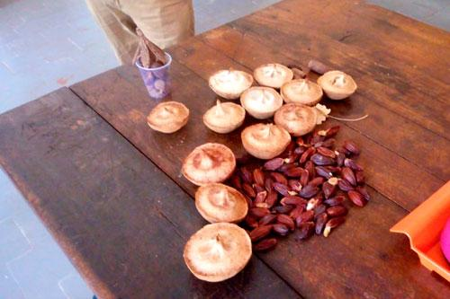
O projeto alia desenvolvimento social e ambiental com a participação de jovens e, ainda, enquadra os Objetivos de Desenvolvimento Sustentável - ODS’s, da Organização das Nações Unidas – ONU, para 2030.
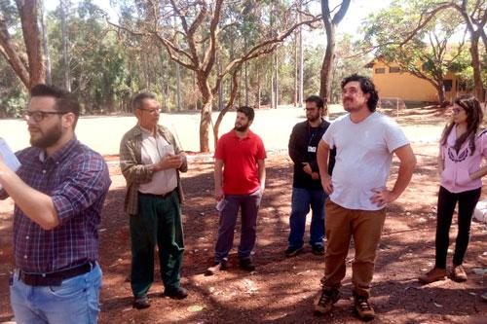
O SEMEARP tem como objetivo a sensibilização, conscientização e formação de jovens no que tange à coleta de sementes, identificação de árvores, produção e plantio de mudas, bem como ressaltar a importância desses processos para a manutenção da qualidade de vida no meio urbano. Em segundo plano, também promove a troca de experiências entre a Secretaria do Meio Ambiente e a Fundação Educandário, aproximando a sociedade civil do Poder Executivo promovendo, assim, uma maior democratização da gestão municipal.
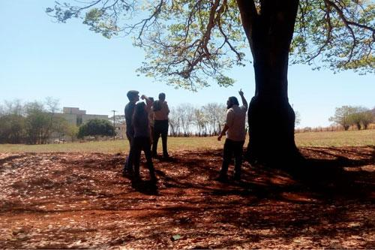
A reunião para elaboração do projeto contou com a participação de representantes do Horto Municipal, da Divisão de Planejamento e Educação Ambiental e da área de Botânica do Programa de Educação Ambiental do Parque Municipal do Morro de São Bento – PEA, além de servidores da Fundação Educandário Cel. Quito Junqueira.
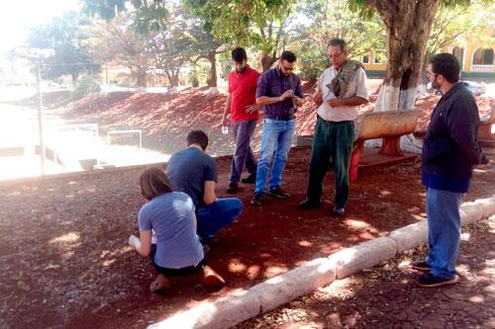
No encontro foram definidas as metodologias que serão utilizadas na identificação das espécies arbóreas do interior da Fundação, as datas de realização das oficinas, bem como a construção de um banco de sementes e de um herbário para catalogação e conservação de amostras. Também foi realizada uma avaliação preliminar da área e prospectados potenciais pontos de coletas de sementes e plantios de enriquecimento. As atividades de identificação e catalogação terão início no dia 20 de setembro.
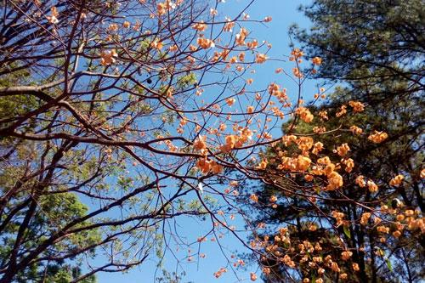

Veículo: Site Jornal da Franca
Data: 30/06/2018
Assunto: Bosque “Chico Mendes” é inaugurado em Escola Estadual de Ribeirão Preto
Link: http://jornaldafranca.com.br/bosque-chico-mendes-e-inaugurado-em-escola-estadual-de-ribeirao-preto

Bosque “Chico Mendes” é inaugurado
em Escola Estadual de Ribeirão Preto
Inauguração integrou a comemoração dos 80 anos
da Fundação Educandário “Cel. Quito Junqueira”

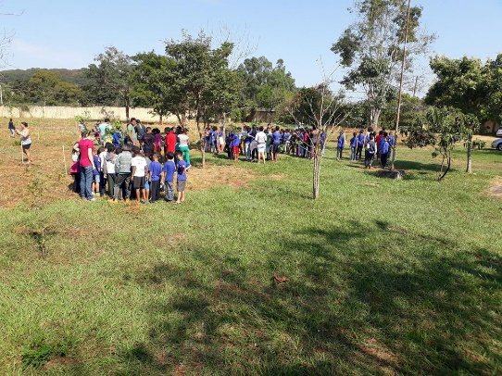
​A Fundação Educandário “Cel. Quito Junqueira” comemorou em maio 80 anos de atividade. Para homenagear este marco, um dos programas da Fundação – Projeto EducaJovem – realizou importante parceria com a Escola Estadual Esplanada da Estação com o plantio de mais de 50 mudas para a inauguração do Bosque “Chico Mendes”. A inauguração contou com a presença de gestores, professores, funcionários e a participação de 427 alunos dos 1ºs aos 5ºs anos.
Além disso, os professores desenvolveram atividades pedagógicas teóricas e práticas sobre preservação do meio ambiente, com o plantio das mudas no espaço da escola. Também realizaram pesquisas para conhecerem mais sobre as mudas ali presentes: Ipê Amarelo, Ipê Roxo, Cabeludinha, Cerejeira, Canela, Jacarandá, Aroeira Pimenta, Oleo Branco, Caporiroca, Caguaragi, Acácia Spectabilis, Babosa Branca, Jabuticaba, Canafístula, Pau Ferro, Cafezinho, Grumixama, Cedro, Santa Barbara, Amoreira, Paineira, Pitangueira, Periquiteira e Jatobá.
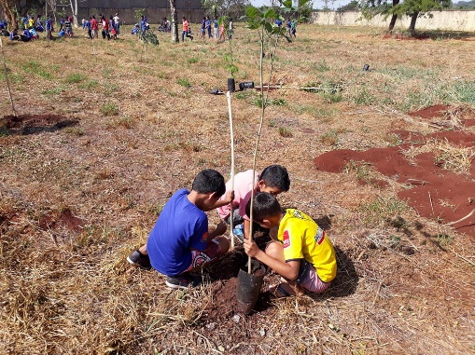
“Nos dias de hoje, um dos maiores problemas encontrados nas escolas urbanas é a falta de área verde. E como princípios educativos e conscientizadores, nossa escola sentiu necessidade de uma metodologia de ensino voltada para a educação ambiental no bairro, despertando uma postura crítica dos alunos em relação a essa questão”, afirma Carlos Piccolo, Diretor da Escola.
EducaJovem
O EducaJovem possui um Programa de Sustentabilidade que inclui a parceria com outras instituições e que contempla ações, como horta orgânica, quintal produtivo, oficina de Educação Ambiental e um viveiro de mudas que produziu as árvores plantadas na Esplanada da Estação.
“A inauguração do Bosque é a celebração do trabalho todo desenvolvido e feito à muitas mãos. Uma das principais iniciativas de reflorestamento em área escolar já feita no município de Ribeirão Preto. Quando concluído, o Bosque terá mais de 100 árvores nativas e frutíferas”, destaca Luciana Paschoalin, Diretora do Projeto.
Chico Mendes
O Bosque que fica localizado na Escola Estadual leva o nome do grande ambientalista brasileiro Francisco Alves Mendes Filho, mais conhecido como Chico Mendes. Reconhecido internacionalmente por sua luta na preservação da floresta e das seringueiras nativas. Seu principal legado são as Reservas Extrativistas, que representam a primeira iniciativa de conciliação entre proteção do meio ambiente e justiça social, antecipando o conceito de desenvolvimento sustentável que surgiu com a Rio 92.

Veículo: Site Jornal da Franca
Data: 09/06/2018
Assunto: E.E. Esplanada da Estação e EducaJovem inauguram Bosque “Chico Mendes”
Link: http://jornaldafranca.com.br/ee-esplanada-da-estacao-e-educajovem-inauguram-bosque-chico-mendes

E.E. Esplanada da Estação e EducaJovem
inauguram Bosque “Chico Mendes”
Foram plantadas 50 mudas para a inauguração, que acontece na segunda-feira, 11, às 15h

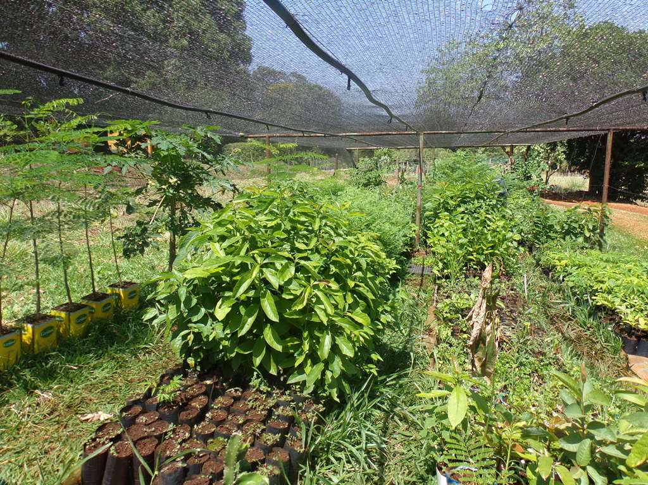

​A Fundação Educandário “Cel. Quito Junqueira” comemorou em maio seus 80 anos de atividade. Para homenagear este marco, um dos programas da Fundação – Projeto EducaJovem – realizou importante parceria com a Escola Estadual Esplanada da Estação de Ribeirão Preto com o plantio de mais de 50 mudas para a inauguração do Bosque “Chico Mendes” na próxima segunda-feira (11/06).

Com metodologias de ensino ligadas à conscientização das questões ambientais dos alunos, familiares e as comunidades dos bairros próximos, as duas instituições possuem parcerias desde 2014 e neste ano oferecem mais um benefício à sociedade.

“Nos dias de hoje, um dos maiores problemas encontrados nas escolas urbanas é a falta de área verde. E como princípios educativos e conscientizadores, nossa escola sentiu necessidade de uma metodologia de ensino voltada para a educação ambiental no bairro, despertando uma postura crítica dos alunos em relação a essa questão”, afirma Carlos Piccolo, Diretor da Escola.

O objetivo em desenvolver essa ação, comenta o Diretor, é que os 427 alunos possam discutir os temas “Áreas Verdes e Árvores nas Escolas”, conhecer as etapas de crescimento e plantio de uma árvore, compreender a sua importância no ambiente em que vivemos e se sentirem como atores principais na mudança da paisagem do seu lugar. Além de conhecerem mais sobre as mudas que estarão ali presentes: Ipê Amarelo, Ipê Roxo, Cabeludinha, Cerejeira, Canela, Jacarandá, Aroeira Pimenta, Oleo Branco, Caporiroca, Caguaragi, Acácia Spectabilis, Babosa Branca, Jabuticaba, Canafístula, Pau Ferro, Cafezinho, Grumixama, Cedro, Santa Barbara, Amoreira, Paineira, Pitangueira, Periquiteira e Jatobá.

“O EducaJovem possui um Programa de Sustentabilidade que inclui a parceria com outras instituições e que contempla ações, como horta orgânica, quintal produtivo, oficina de Educação Ambiental e um viveiro de mudas que produziu as árvores plantadas na Esplanada da Estação. A inauguração do Bosque é a celebração do trabalho todo desenvolvido e feito à muitas mãos”, destaca Luciana Paschoalin, Diretora do Projeto.

Chico Mendes

O Bosque que ficará localizado ao lado da Escola Estadual levará o nome do grande ambientalista brasileiro Francisco Alves Mendes Filho, mais conhecido como Chico Mendes. Reconhecido internacionalmente por sua luta na preservação da floresta e das seringueiras nativas. Seu principal legado são as Reservas Extrativistas, que representam a primeira iniciativa de conciliação entre proteção do meio ambiente e justiça social, antecipando o conceito de desenvolvimento sustentável que surgiu com a Rio 92.
Veículo: Site Prefeitura Ribeirão Preto
Data: 04/06/2018
Assunto: Prefeitura promove ações na semana do Meio Ambiente
Link: https://www.ribeiraopreto.sp.gov.br/J332/noticia/39668

Prefeitura promove ações na semana do Meio Ambiente
Bosque e Zoológico Fábio Barreto, por exemplo, realizará estações temáticas entre os dias 6 e 8 de junho. Local estará aberto ao público de terça a domingo, das 9h às 16h30
Com o tema “Patrimônio ambiental valorizado é progresso para a nossa cidade”, a prefeitura de Ribeirão Preto, por meio da Secretaria Municipal de Meio Ambiente, promoverá diversas ações para comemorar a semana do Meio Ambiente.
Para isso, foi criado o Ciclo Integrado do Meio Ambiente de Ribeirão Preto, o CIMARP, com o objetivo de integrar a administração municipal e instituições na criação de atividades voltadas à educação ambiental.
A Secretaria Municipal de Meio Ambiente realizará estações temáticas, exposição, cineambiental e jogos interativos com o tema: "Afinal, por que existem os zoológicos?” no Bosque/Zoo “Fábio Barreto”, entre os dias 6 e 8 de junho. Na semana do Meio Ambiente, local estará aberto ao público de terça a domingo, das 9h às 16h30
A Estação Ecológica de Ribeirão Preto realizará a Exposição “Bicho quem te viu, quem te vê?” entre os dias 13 de junho e 13 de julho, das 10h às 22h, no Shopping Iguatemi. A exposição revelará detalhes sobre as espécies que vivem na região, por meio de um percurso lúdico e educativo.
A Fundação Educandário “Quito Junqueira” promove entre os dias 4 a 8 de junho e 11 a 15 de junho um Roteiro Ecológico pelos bosques e pelas iniciativas de sustentabilidade do espaço.
O Instituto de Arquitetura e Urbanismo da USP de São Carlos realizará a “Mostra Itinerante de Pesquisas de Tecnologias Sustentáveis aplicadas à Construção Civil, Arquitetura e Design” entre os dias 6 a 30 de junho, na Unaerp.
O Daerp, Fundo Social de Solidariedade e Coordenadoria de Limpeza Urbana participam de várias atividades da Semana do Meio Ambiente organizada pela AEAARP – Associação de Engenharia, Arquitetura e Agronomia de Ribeirão Preto.
Durante os dias 4 e 5 de junho, será realizada uma mesa redonda sobre a Política Municipal de Resíduos Sólidos, exposições sobre o Aquífero Guarani, apresentação do filme Amazônia e distribuição de material educativo sobre uso consciente da água e preservação do Meio Ambiente.
Também no dia 5 de junho, no Cine Clube Cauim, acontece uma ação educativa realizada em parceria entre AEAARP, Daerp e Fundo Social de Solidariedade, com apresentação do filme “Amazônia” para cerca de 400 crianças da rede municipal de ensino. As exibições acontecem no período da manhã, a partir das 8 horas, e no período da tarde, a partir das 14 horas.
Programação:
Roteiro Ecológico - A Fundação Educandário “Coronel Quito Junqueira” realizará um Roteiro Ecológico pelos bosques e pelas iniciativas de sustentabilidade do espaço.
Local: Av. Paschoal Innecchi, n° 500.
Data: De 4 de junho a 8 de junho e 11 de junho a 15 de junho
Horário: Das 8h30 às 11h30 e 13h30 as 16h
Escolas: Agendamento pelo telefone (16) 3627-1800
Entrada gratuita

Veículo: Programa Visita Virtual – TV Câmara

Data: 30/08/2017

Assunto: EducaJovem
Link: https://www.youtube.com/watch?v=AwUcc2kdc5E

O Projeto EducaJovem recebeu nesta quarta-feira a equipe do Programa Visita Virtual da TV Câmara Ribeirão Preto.
Luciana Paschoalin, Diretora do Projeto, concedeu entrevista para apresentar o trabalho realizado e as oficinas oferecidas aos jovens da cidade.

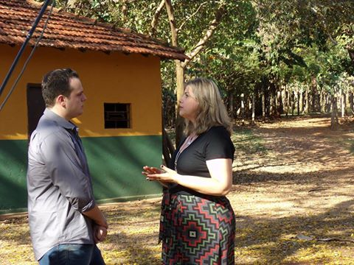

Veículo: Revista Revide – Site
Data: 14/08/2017
Assunto: EducaJovem oferece mais de 100 vagas em oficinas gratuitas para adolescentes
Link: https://www.revide.com.br/noticias/educacao/educajovem-oferece-mais-de-100-vagas-em-oficinas-gratuitas-para-adolescentes/

EducaJovem oferece mais de 100 vagas em oficinas gratuitas para adolescentes
Estudantes de escolas públicas com idade entre 11 e 17 anos têm a oportunidade de realizar inscrições gratuitas para mais de 20 oficinas até a próxima sexta-feira, 18, no Projeto EducaJovem da Fundação Educandário “Cel. Quito Junqueira”. Entre as opções estão dança, esporte, música, teatro, moda, inglês, leitura e escrita, educação ambiental e educação alimentar.
O objetivo é oferecer aos jovens vivências criativas através de artes e expressão corporal, incentivo às práticas sustentáveis e à leitura e escrita, ampliação do acesso à cultura e informação, e o desenvolvimento de habilidades pessoais e competências sociais. Além de estimular o fortalecimento da convivência familiar e comunitária, participação cidadã, e uma formação geral para o mundo do trabalho.
As oficinas são realizadas nos dois períodos, manhã e tarde, e devem ser escolhidas de acordo com a preferência do adolescente. Os interessados devem comparecer pessoalmente até 18 de agosto na Fundação Educandário “Cel. Quito Junqueira”, localizada na Av. Cavalheiro Paschoal Innecchi, 500, no Jardim Independência. É preciso apresentar os documentos de identidade do adolescente e do responsável, um comprovante de residência e a declaração escolar. Mais informações através do telefone (16) 3627.1800, ramal 206, ou pelo site.

Veículo: Jornal da Franca – Site
Data: 12/08/2017
Assunto: Tecnologia Social de Ribeirão Preto é certificada pela Fundação BB
Link: http://www.jornaldefranca.com.br/tecnologia-social-de-ribeirao-preto-e-certificada-pela-fundacao-bb-2

Tecnologia Social de Ribeirão Preto é certificada pela Fundação BB

Um total de 173 iniciativas ganharam o reconhecimento e irão compor o Banco de Tecnologias Sociais

​Saiu o resultado da primeira fase de classificação para o Prêmio de Tecnologia Social da Fundação Banco do Brasil. A tecnologia social EducaVerde do Projeto EducaJovem é uma das 173 consideradas aptas a receber a certificação no ano de 2017, de um total de 735 iniciativas inscritas. O programa foi selecionado na categoria Educação. Esta é a nona edição da premiação, que tem o objetivo de levantar projetos sustentáveis que possam ser reaplicados em diversas comunidades.
O EducaVerde é uma das ações realizadas pelo Projeto EducaJovem da Fundação Educandário “Cel. Quito Junqueira”, localizada em Ribeirão Preto. O programa desenvolve atividades para criação e preservação de espaços físicos sustentáveis, a partir da implementação de Horta Orgânica, Viveiro de Mudas, Pomar, Compostagem, Reciclagem, Coleta Seletiva do lixo, distribuição e plantação de mudas, e conscientização sobre o Meio Ambiente.
Para consolidar todas essas atividades o programa possui um plano metodológico com base na Agenda 2030 e os 17 Objetivos de Desenvolvimento Sustentável da Organização das Nações Unidas (ONU). “Assim, ao se pensar em ações relacionadas a sustentabilidade, o EducaVerde passa a ter um fio condutor de alta confiabilidade, onde se consegue unificar os anseios da humanidade neste início de século e a missão do Projeto”, afirma Marcos Awad, Presidente da Fundação Educandário.
Conheça o Prêmio
A triagem foi realizada por uma comissão composta pela equipe técnica da Fundação BB, que obedeceu aos critérios do regulamento para chegar às propostas selecionadas. Dentre os requisitos solicitados estavam: o tempo de atividade, as evidências de transformação social, a sistematização da tecnologia, a ponto de tornar possível sua reaplicação em outras comunidades, e o respeito aos valores de protagonismo social, respeito cultural, cuidado ambiental e solidariedade econômica.
As propostas inscritas foram classificadas em seis categorias nacionais, das quais foram validadas 15 tecnologias na categoria Agroecologia, 27 em Água e/ou Meio Ambiente, 11 em Cidades Sustentáveis e/ou Inovação Digital, 40 em Economia Solidária, 52 em Educação e 16 em Saúde e Bem Estar. Na categoria internacional foram classificadas 12 propostas.
Com a certificação, as tecnologias passam a compor o Banco de Tecnologia Social (BTS) da Fundação BB, que agora conta com 995 iniciativas aptas para reaplicação. O BTS é uma base de dados online, que reúne metodologias reconhecidas por promoverem a resolução de problemas comuns às diversas comunidades brasileiras.
Para o presidente da Fundação Banco do Brasil, Asclepius Soares, a certificação de um projeto com o selo "Certificada Fundação BB" garante mais visibilidade para a iniciativa, além de fortalecer o conceito para sua reaplicação em outras localidades do país. "Nosso objetivo é melhorar a vida das pessoas através do reconhecimento e da reaplicação de tecnologias sociais que já deram certo em diversas localidades. Aproximamos a sabedoria popular ao conhecimento técnico para proporcionar o desenvolvimento social em escala", explicou.
A próxima etapa do Prêmio está prevista para o dia 15 de agosto, com a divulgação dos projetos finalistas. Já as propostas vencedoras serão anunciadas na cerimônia de premiação, em novembro. Esta edição tem a cooperação da Unesco no Brasil e o apoio do Banco de Desenvolvimento da América Latina (CAF), do Banco Mundial, da Organização das Nações Unidas para a Alimentação e a Agricultura (FAO) e do Programa das Nações Unidas para o Desenvolvimento (Pnud).
Serviço:
Conheça o Projeto EducaJovem da Fundação Educandário “Cel. Quito Junqueira”: www.educandariorp.com.br / www.facebook.com/fundacaoeducandariorp
Confira o regulamento do Prêmio Fundação Banco do Brasil de Tecnologia Social: www.fbb.org.br/premio

Veículo: Jornal da Franca – Site
Data: 06/08/2017
Assunto: EducaJovem oferece mais de 100 vagas em oficinas gratuitas em Ribeirão Preto
Link: http://www.jornaldefranca.com.br/educajovem-oferece-mais-de-100-vagas-em-oficinas-gratuitas-em-ribeirao-preto

EducaJovem oferece mais de 100 vagas
em oficinas gratuitas em Ribeirão Preto

​Estudantes de escolas públicas de Ribeirão Preto, com idades entre 11 e 17 anos têm a oportunidade de realizar inscrições gratuitas para mais de 20 oficinas a partir desta segunda-feira, 07 de agosto, no Projeto EducaJovem da Fundação Educandário “Cel. Quito Junqueira”. Entre as opções estão dança, esporte, música, teatro, moda, inglês, leitura e escrita, educação ambiental e educação alimentar.
O objetivo é oferecer aos jovens vivências criativas através de artes e expressão corporal, incentivo às práticas sustentáveis e à leitura e escrita, ampliação do acesso à cultura e informação, e o desenvolvimento de habilidades pessoais e competências sociais. Além de estimular o fortalecimento da convivência familiar e comunitária, participação cidadã, e uma formação geral para o mundo do trabalho.
As oficinas são realizadas nos dois períodos, manhã e tarde, e devem ser escolhidas de acordo com a preferência do adolescente. Os interessados devem comparecer pessoalmente, de 07 a 18 de agosto, na Fundação Educandário “Cel. Quito Junqueira”, localizada na Av. Cavalheiro Paschoal Innecchi, 500, no Jardim Independência. É preciso apresentar os documentos de identidade do adolescente e do responsável, um comprovante de residência e a declaração escolar. Mais informações através do telefone (16) 3627.1800, ramal 206, ou pelo site www.educandariorp.com.br.

Veículo: TV Unaerp – Lente Aberta
Data: 04/05/2017
Assunto: Entrevista sobre Oficina de Educação Ambiental
Link: https://www.youtube.com/watch?v=eVffAXLZL2c

Entrevista realizada em Outubro de 2016 sobre a Oficina de Educação Ambiental do Projeto EducaJovem com o educador Bruno Machado e os alunos Antonio Alves e Beatriz Fernandes.

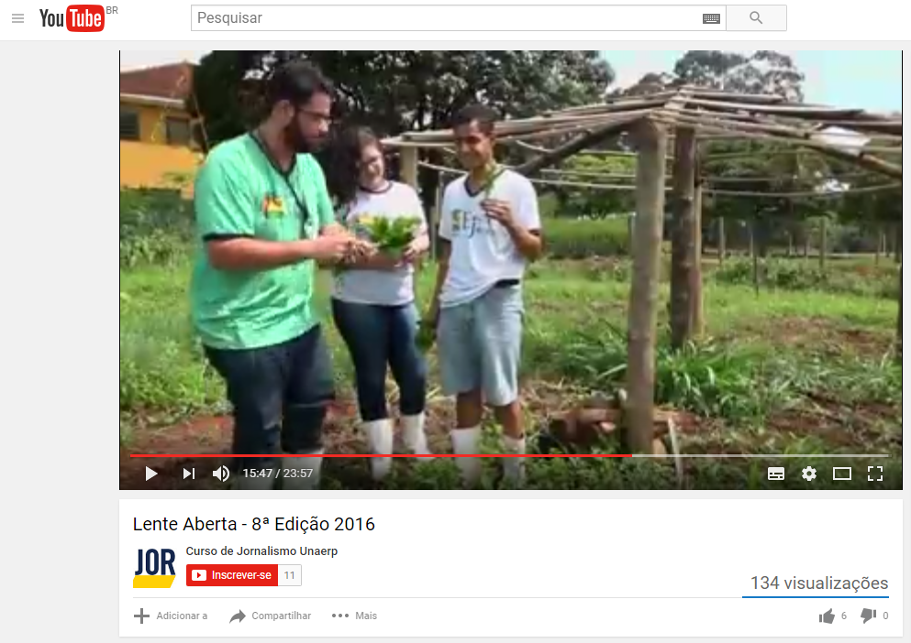

Veículo: Associação Paulista de Fundações
Data: 01/02/2017
Assunto: EducaJovem oferece oficinas gratuitas para adolescentes
Link: http://www.apf.org.br/fundacoes/index.php/noticias/todas-as-noticias/2724-educajovem-oferece-oficinas-gratuitas-para-adolescentes.html

EducaJovem oferece oficinas gratuitas para adolescentes
Estudantes de escolas públicas com idade entre 11 e 17 anos têm a oportunidade de realizar inscrições gratuitas para mais de 20 oficinas a partir de 30 de janeiro, no Projeto EducaJovem da Fundação Educandário “Cel. Quito Junqueira”. Entre as opções estão dança, esporte, música, teatro, moda, inglês, leitura e escrita, educação ambiental e educação alimentar.
O objetivo é oferecer aos jovens vivências criativas através de artes e expressão corporal, incentivo às práticas sustentáveis e à leitura e escrita, ampliação do acesso à cultura e informação, e o desenvolvimento de habilidades pessoais e competências sociais. Além de estimular o fortalecimento da convivência familiar e comunitária, participação cidadã, e uma formação geral para o mundo do trabalho.
Neste ano o Projeto oferecerá ainda um novo programa voltado aos jovens de 15 a 18 anos, o “EducaJovem – Profissional para o futuro”, que desenvolverá atividades voltadas a preparação para o mercado de trabalho, com temas como perfil profissional, etiqueta social, tipos de profissões, técnicas de atendimento ao público, economia, planejamento e legislação.
As oficinas são realizadas nos dois períodos, manhã e tarde, e devem ser escolhidas de acordo com a preferência do adolescente. Os interessados devem comparecer pessoalmente, de 30 de janeiro a 10 de fevereiro, na Fundação Educandário “Cel. Quito Junqueira”, localizada na Av. Cavalheiro Paschoal Innecchi, 500, no Jardim Independência. É preciso apresentar os documentos de identidade do adolescente e do responsável, um comprovante de residência e a declaração escolar. Mais informações através do telefone (16) 3627.1800, ramal 206, ou pelo site www.educandariorp.com.br .

Veículo: EPTV e Site G1
Data: 01/02/2017

Assunto: Projeto oferece 400 vagas para oficinas para jovens em Ribeirão Preto, SP

Link: http://g1.globo.com/sp/ribeirao-preto-franca/bom-dia-cidade/videos/t/edicoes/v/projeto-oferece-400-vagas-para-oficinas-para-jovens-em-ribeirao-preto-sp/5617709/

Luciana Paschoalin, Diretora do Projeto EducaJovem, concede entrevista sobre as inscrições para o Projeto EducaJovem.

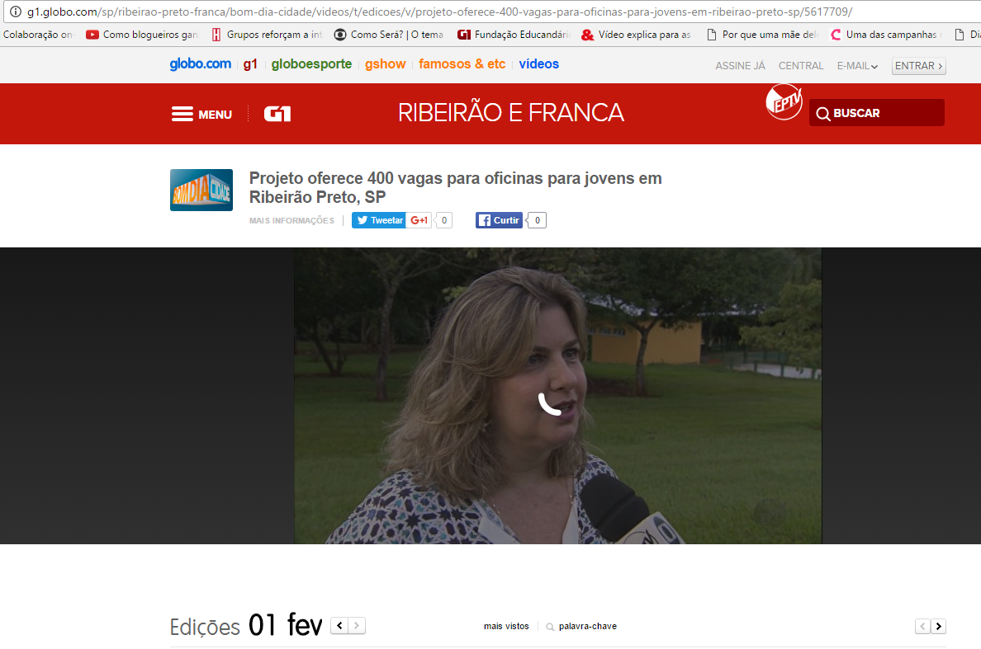

Veículo: Rádio CBN; Site CBN e Facebook CBN
Data: 28/01/2017
Assunto: Educandário de Ribeirão Preto oferece aulas gratuitas
Link: http://www.cbnribeirao.com.br/multimidia/podcasts/SOM,0,1,15153,Educand%C3%A1rio+de+Ribeir%C3%A3o+Preto+oferece+aulas+gratuitas.aspx
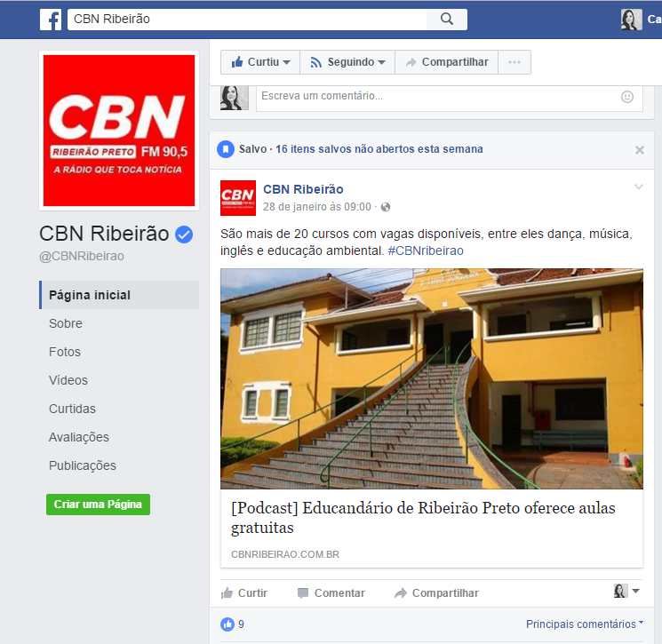

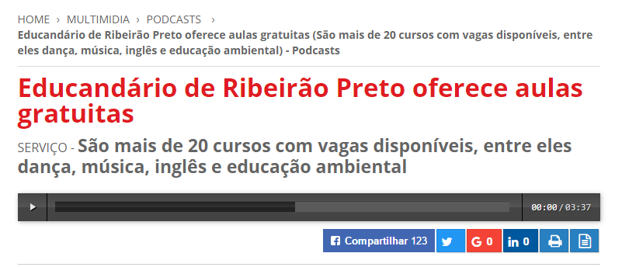
Veículo: TV Unaerp e Youtube TV Unaerp
Data: 14/12/2016
Assunto: Educação Ambiental Projeto EducaJovem
LINK: Entrevistas a partir dos 15 minutos:
https://www.youtube.com/watch?v=eVffAXLZL2c

A aluna de jornalismo da Unaerp, Laís Francine, realizou com o educador Bruno Machado e dois alunos da Oficina de Educação Ambiental uma entrevista para o Programa Lente Aberta produzido pela TV Unaerp.
A entrevista foi sobre o funcionamento da Oficina, sua importância para os jovens e como os alunos vêm o que estão aprendendo.

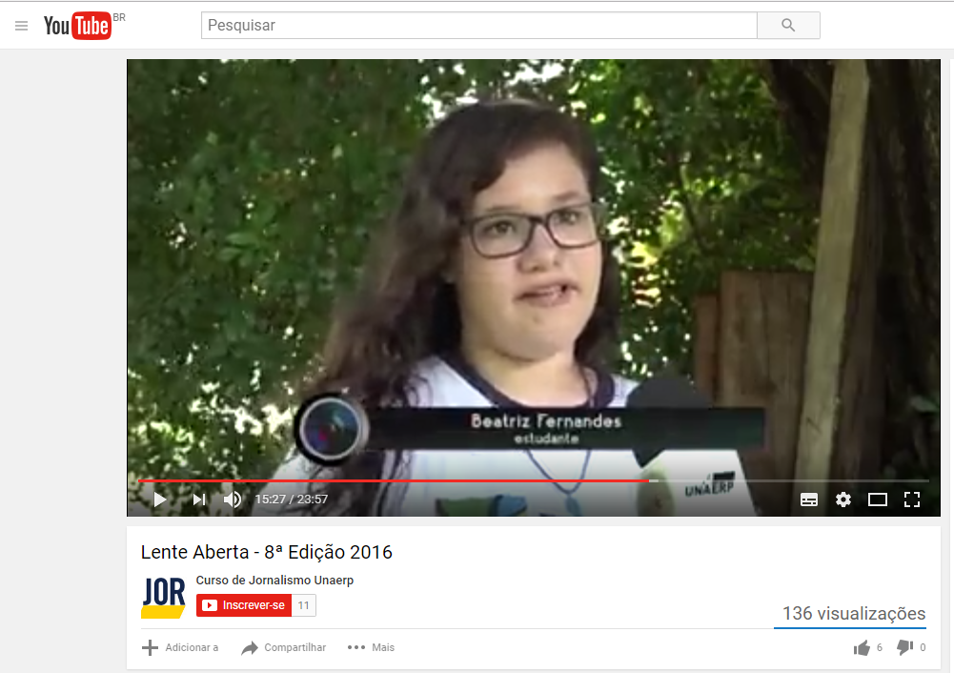

Veículo: Jornal Enfim
Data: 09/12/2016
Assunto: Gula Biagi e Projeto EducaJovem promovem ação de educação ambiental com jovens

Gula Biagi e Projeto EducaJovem promovem
ação de educação ambiental com jovens
Idealizador de um projeto de arborização urbana, Gula Biagi se uniu ao Projeto EducaJovem para realizar um mutirão de plantio de mudas nesta sexta-feira (09). Jovens atendidos pela instituição participaram de todo o processo, desde o recolhimento das sementes, o acompanhamento da germinação e agora do plantio das mudas

Desde 2012 foram plantadas mais de 240 mil árvores em Ribeirão Preto, porém a cidade ainda sofre com a falta de arborização, principalmente na zona norte, onde existe um déficit de pelo menos 100 mil árvores. Para combater esse problema, o empresário Gula Biagi idealizou há alguns anos, juntamente com um grupo de empresários e profissionais, um projeto de arborização urbana em diversas áreas da cidade. Com o objetivo de ampliar o alcance da ação Gula Biagi se uniu agora ao Projeto EducaJovem da Fundação Educandário “Cel. Quito Junqueira” para realizar um mutirão de plantio de mudas nesta sexta-feira (09), das 8 às 9h30.
Foram escolhidos para receber as mudas alguns locais no entorno do próprio Educandário como a Av. Cav. Paschoal Innecchi. Foi realizado previamente um estudo para analisar e determinar quais espécies mais adequadas para aquela região. As escolhidas foram Chapéu Napoleão, Ingá, Amoreira, João Bolão e Ipê.
Durante a realização do projeto estarão presentes, além do empresário Gula Biagi, funcionários e educadores da Fundação Educandário e os adolescentes que participam da Oficina de Educação Ambiental do Projeto EducaJovem, promovido pela instituição. Os funcionários vão fazer o preparo da terra dos canteiros centrais da avenida para que os alunos possam realizar o plantio das árvores.
Segundo a Diretora do Projeto EducaJovem, Luciana Paschoalin, esse tipo de ação é importante para a formação desses jovens, pois eles aprendem diversas maneiras de preservação da natureza e noções de sustentabilidade. “Eles vêem na prática como podemos melhorar o meio ambiente e torná-lo mais sustentável. Esse tipo de atividade faz com que eles entendam que está tudo interligado e para manter o equilíbrio é preciso uma prática inicial como a plantação de mudas, que pode ser o início da construção de um meio ambiente mais sustentável”, revela Luciana.
“Nosso principal objetivo é melhorar o clima e o bem estar de Ribeirão”, destaca Gula Biagi. O empresário afirma que sempre teve essa preocupação com o meio ambiente da cidade e por isso decidiu iniciar o projeto. “Acho inadmissível as cidades não serem arborizadas. Vivemos em uma região com um clima bem quente e se ficarmos com tão poucas árvores, teremos cada vez mais problemas”, diz.
A ação de plantio de árvores será nesta sexta-feira (09/12), das 8 às 9h30, no entorno do Educandário (Av. Cavalheiro Paschoal Innecchi, 500, no Jardim. Independência, em Ribeirão Preto (SP).

Veículo: Portal Maxpress
Data: 09/12/2016
Assunto: Gula Biagi e Projeto EducaJovem promovem ação de educação ambiental com jovens
Link: http://www.maxpress.com.br/Conteudo/1,880485,Gula_Biagi_e_Projeto_EducaJovem_promovem_acao_de_educacao_ambiental_com_jovens,880485,8.htm

Veículo: Portal Pautas Incorporativa
Data: 09/12/2016
Assunto: Gula Biagi e Projeto EducaJovem promovem ação de educação ambiental com jovens
Link: http://www.pautas.incorporativa.com.br/a-mostra-release.php?id=31556

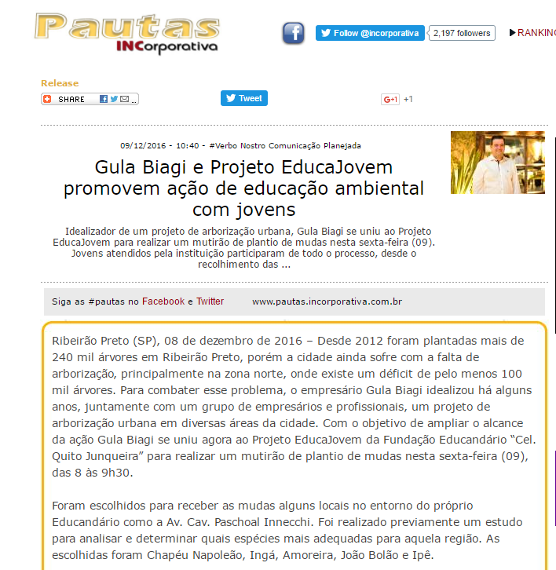

Veículo: Revide Online
Data: 24/05/2016
Assunto: EducaJovem abre inscrições gratuitas para adolescentes
Link: https://www.revide.com.br/noticias/educacao/educajovem-abre-inscricoes-gratuitas-adolescentes/

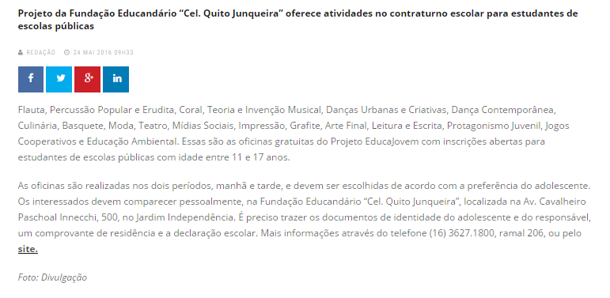

Veículo: Jornal A Cidade - Site
Data: 24/05/2016
Assunto: Educandário oferece oficinas gratuitas a estudantes de escolas públicas
Link: http://www.acidadeon.com/ribeiraopreto/cotidiano/cidades/NOT,2,2,1173319,Educandario+oferece+oficinas+gratuitas+a+estudantes+de+escolas+publicas.aspx

Veículo: Portal Em Ribeirão
Data: 24/05/2016
Assunto: Educandário oferece oficinas gratuitas
Link: http://emribeirao.com/cidades/educacao/educandario-oferece-oficinas-gratuitas-3436

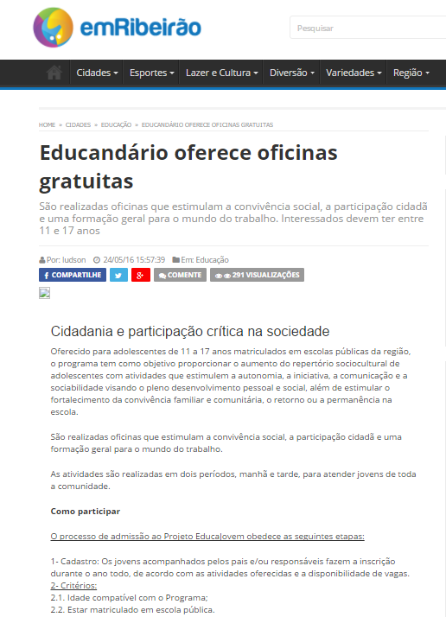
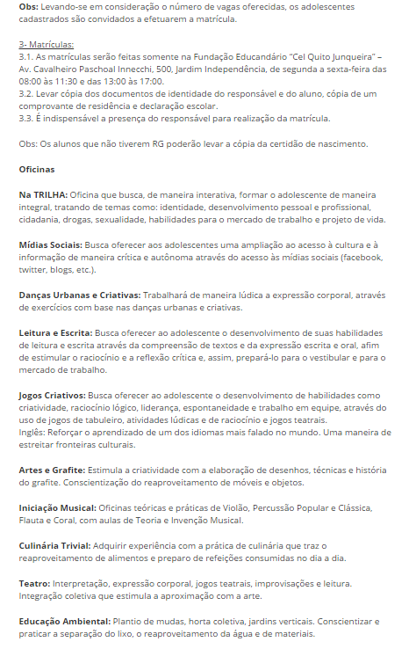

Veículo: Revide Online
Data: 13/08/2015
Assunto: Educandário oferece oficinas gratuitas
Link: http://www.revide.com.br/noticias/educandario-oferece-oficinas-gratuitas-para-estudantes-de-escolas-publicas-de-rp/

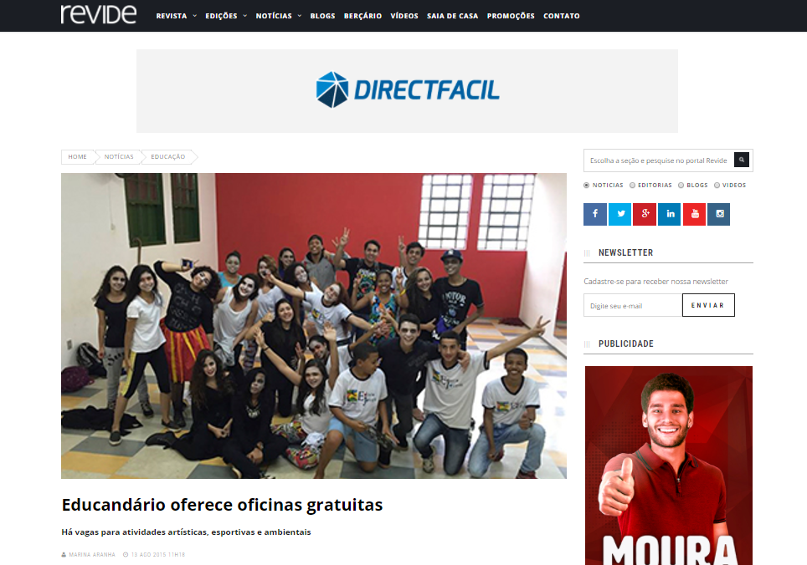
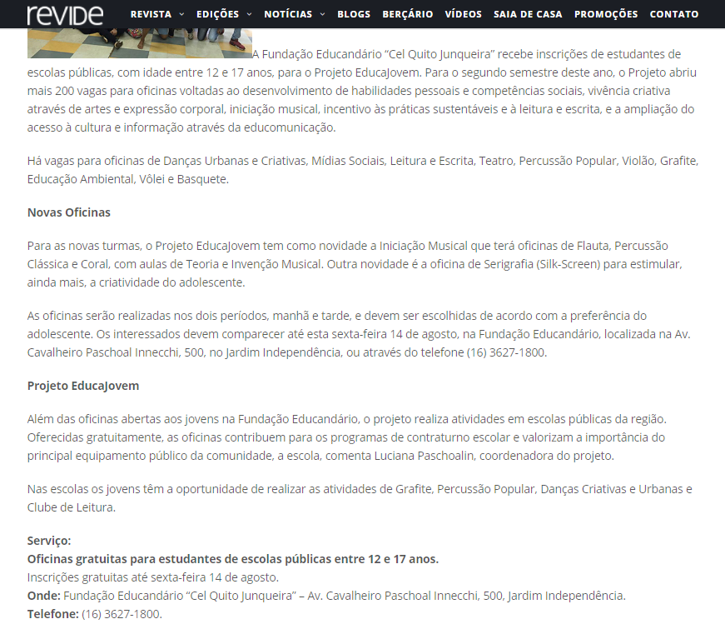

Veículo: Site Rádio CBN
Data: 21/02/2014
Assunto: Projeto “EducaJovem” está com inscrições abertas em Ribeirão
Link: http://www.cbnribeirao.com.br/noticias/cidades/NOT%2c2%2c2%2c927063%2cProjeto+EducaJovem+esta+com+inscricoes+abertas+em+Ribeirao.aspx

Projeto 'EducaJovem' está com inscrições abertas em Ribeirão

Programa oferece oficinas gratuitas para estudantes de escolas públicas

O Projeto EducaJovem está com as inscrições abertas para estudantes de escolas públicas, com idade entre 12 e 17 anos. Cerca de 500 vagas estão disponíveis para oficinas gratuitas voltadas para o desenvolvimento de habilidades pessoais, artes e expressão corporal, práticas sustentáveis, incentivo à leitura e escrita, entre outros.

As aulas serão realizadas nos períodos da manhã e tarde, e escolhidas de acordo com a preferência do jovem. Os interessados devem se inscrever com a equipe do projeto até a próxima sexta-feira (28), na Fundação Educandário, localizada na Avenida Cavalheiro Paschoal Innecchi, 500, no bairro Jardim Independência.

Mais informações pelo telefone (16) 3627-1800.
